Vi var med på resan

 |  |  | 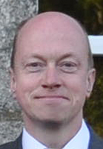 |  |  |  | 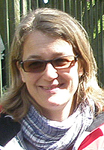 |  |  |  | 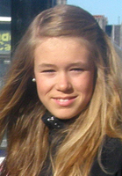 |  | 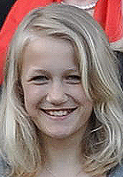
 | Birgitta Wahlman Dickson  1:3:2 2:2:2 |  | Rolf Könberg  1:3:2 2:2:2 P |  | Lily Wahlman Dickson  1:3:2 2:2:2 3 |  | Helen Dickson Hammarstrand  2:1:3 1:4:2 |  | Klas Hammarstrand 2:1:3 1:4:2 P |  | Madeleine Hammarstrand  2:1:3 1:4:2 1 |  | Erika Hammarstrand  2:1:3 1:4:2 2
 |  |  |  |  | 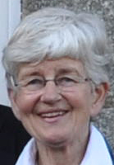 |  | 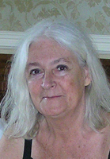 |  |  |  |  |  | 
 | Maud Jägbring  2:1:3 3:3:1 |  | Anders Jägbring  2:1:3 3:3:1 P |  | Christina Dickson  2:1:3 4:3 |  | Maud Dickson  2:3:3 2:3 |  | Nils Ankarkrona  2:6:3 2:2:3 |  | Caroline Prabert  2:6:3 4:3:5 |  | Per Johan Prabert  2:6:3 4:3:5 P
 | 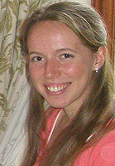 |  |  |  | 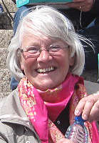 |  |  |  | 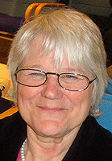 |  | 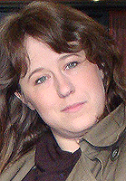 |  | 
 | Madeleine Prabert  2:6:3 4:3:5 1 |  | Josefine Prabert  2:6:3 4:3:5 2 |  | Florence Dickson  2:6:11 2:1 |  | Olof Dickson  2:6:11 2:3:2 |  | Elsie Dickson  2:6:11 2:4 |  | Chelsie Dickson  2:6:11 2:4:3 |  | Harriet Dickson  2:6:11 2:5
 | 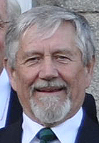 |  | 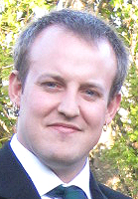 |  |  |  |  |  | 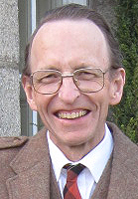 |  | 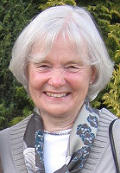 |  | 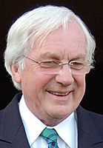
 | Björn Uhrenius  2:6:11 2:5 P |  | Duncan Lindeberg 2:6:11 2:5:2 |  | Anna Apelgren  2:6:11 2:5:2 P |  | Kerstin Dickson  2:6:11 2:5:3 |  | James Ramsey  2:6:11 3:2 |  | Angela Ramsey  2:6:11 3:2P |  | Ian Lauritzen Dickson  2:6:11 5:1
 |  |  | 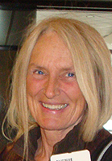 |  |  |  |  |  | 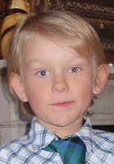 |  | 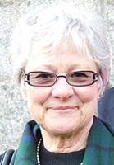 |  | 
 | Ewa Rognell Lauritzen  2:6:11 5:1 |  | Carin Gustavsson 2:6:11 5:3 |  | Akke Bengtsson  2:6:11 5:3 P |  | Anne-Marie Lindqvist 2:6:11 5:3:1 |  | David Lindqvist  2:6:11 5:3:1 1 |  | Birgitta Lundin  Medlem

